**1. Model poslovnog procesa**

1.1 Dijagram konteksta razine 0

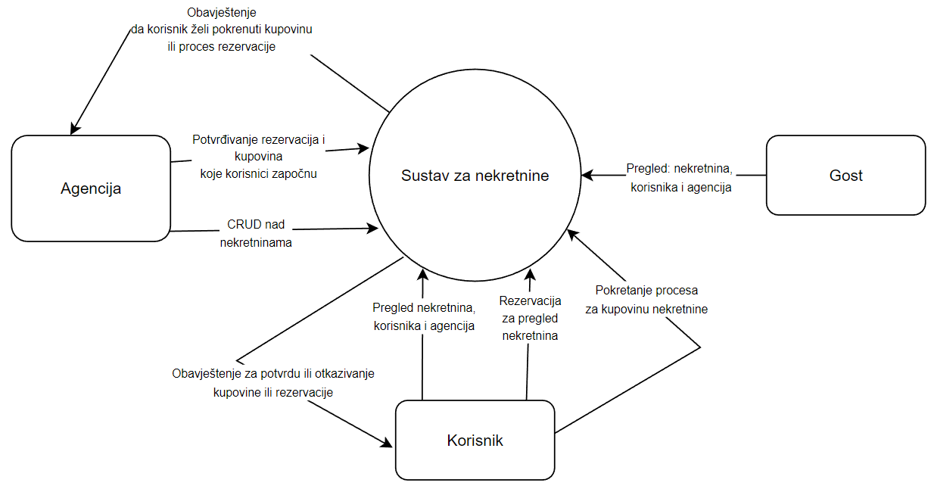

1.2 Dijagram konteksta razine 1

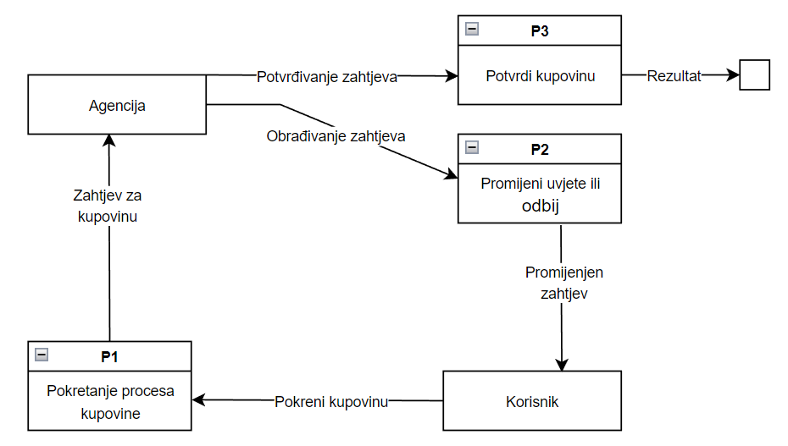

1.2 Dijagram konteksta razine 2